**第17周周末作业：综合训练**

**姓名： 班级：**

1．NA为阿伏伽德罗常数，下列叙述错误的是

A．18gH2O中含有的质子数为10NA

B．12g金刚石中含有的共价键数为4 NA

C．46gNO2和N2O4混合气体中含有的原子总数为3 NA

D．1molNa与足量的O2反应，生成Na2O和Na2O2的混合物，钠失去NA个电子

2．分别用浓度都为0.1mol•L－1的NaCl的溶液、MgCl2溶液、AlCl3溶液与AgNO3溶液反应，产生质量相等的AgCl沉淀。消耗这三种溶液的体积比为

A.1：2：3 B.3：2：1 C.2：3：6 D.6：3：2

3．在100g浓度为18mol/L、密度为p(g/cm3)的浓硫酸中加入一定量的水稀释成9mol/L的硫酸，则加入水的体积为

A.小于100mL B.等于100mL C.大于100mL D.等于100/p mL

4．体积为1L的干燥容器中充入HCL气体后 ，测得容器中气体对氧气的相对密度为1.082。将此气体倒扣在水中，进入容器中液体的体积为

A .0.25L B.0.5L C.0.75L D.1L

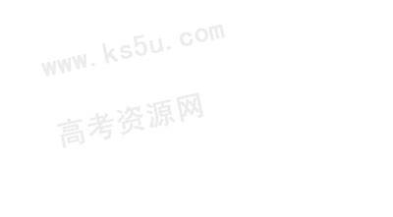5．下列关于溶液和胶体的叙述，正确的是

A．溶液是电中性的，胶体是带电的

B．通电时，溶液中的溶质粒子分别向两极移动，胶体中的分散质粒子向某一极移动

C．溶液中溶质粒子的运动有规律，胶体中分散质粒子的运动无规律，即布朗运动

D．一束光线分别通过溶液和胶体时，后者会出现明显的光带，前者则没有

6．下列反应的离子方程式正确的是( )

A．氢氧化钠溶液中通入少量二氧化硫：SO2＋OH－ = HSO3－

B．碳酸氢钠溶液与足量氢氧化钡溶液混合：HCO3－ ＋Ba2＋＋OH－ = BaCO3↓＋H2O

C．盐酸滴入氨水中：H＋＋OH－ = H2O

D．碳酸钙溶解于稀硝酸中：CO32 －＋2H＋ = CO2↑＋H2O

7．能在水溶液中大量共存的一组离子是

A．H＋、I－、NO－ ３、SiO２－ ３ B．Ag＋、Fe3＋、Cl―、SO２－ 4

C．K＋、SO２－ 4、Cu2＋、NO－ ３D．NH4＋、OH－、Cl－、HCO－ ３

8．化学在生活中有着广泛的应用，下列对应关系错误的是

|  |  |  |
| --- | --- | --- |
|  | 化学性质 | 实际应用 |
| A. | Al2（SO4）3和小苏打反应 | 泡沫灭火器灭火 |
| B. | 铁比铜金属性强 | FeCl3腐蚀Cu刻制印刷电路板 |
| C. | 次氯酸盐具有氧化性 | 漂白粉漂白织物 |
| D. | HF与SiO2反应 | 氢氟酸在玻璃器皿上刻蚀标记 |

9．下列说法错误的是

A．乙烷室温下能与浓盐酸发生取代反应

B．乙烯可以用作生产食品包装材料的原料

C．乙醇室温下在水中的溶解度大于溴乙烷

D．乙酸在甲酸甲酯互为同分异构体

10．下列有关实验的操作正确的是

|  |  |  |
| --- | --- | --- |
|  | 实验 | 操作 |
| A. | 配制稀硫酸 | 先将浓硫酸加入烧杯中，后倒入蒸馏水 |
| B. | 排水法收集KMnO4分解产生的O2 | 先熄灭酒精灯，后移出导管 |
| C. | 浓盐酸与MnO2反应制备纯净Cl2 | 气体产物先通过浓硫酸，后通过饱和食盐水 |
| D. | CCl4萃取碘水中的I2 | 先从分液漏斗下口放出有机层学科网(www.zxxk.com)--教育资源门户，提供试卷、教案、课件、论文、素材及各类教学资源下载，还有大量而丰富的教学相关资讯！，后从上口倒出水层 |

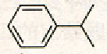11．已知异丙苯的结构简式如右图所示，下列说法错误的是

A．异丙苯的分子式为C9H12  B．异丙苯的沸点比苯高

C．异丙苯中碳原子可能都处于同一平面D．异丙苯的和苯为同系物

12．锌–空气燃料电池可用作电动车动力电源，电池的电解质溶液为KOH溶液，反应为2Zn+O2+4OH–+2H2O===2Zn(OH)。下列说法正确的是

A．充电时，电解质溶液中K+向阳极移动

B．充电时，电解质溶液中逐渐减小

C．放电时，负极反应为：Zn+4OH–−2e–===Zn(OH)

D．放电时，电路中通过2mol电子，消耗氧气22.4L（标准状况）

13．四种短周期主族元素W、X、Y、Z的原子序数依次增大，W、X的简单离子具有相同电子层结构，X的原子半径是短周期主族元素原子中最大的，W与Y同族，Z与X形成的离子化合物的水溶液呈中性。下列说法正确的是

A．简单离子半径：W<X<Z

B．W与X形成的化合物溶于水后溶液呈碱性

C．气态氢化物的热稳定性：W<Y

D．最高价氧化物的水化物的酸性：Y>Z

14．现有A、B、C、D、E、F六种化合物，已知它们的阳离子有，阴离子有，现将它们分别配成的溶液，进行如下实验：

1. 测得溶液A、C、E呈碱性，且碱性为A>E>C；
2. 向B溶液中滴加稀氨水，先出现沉淀，继续滴加氨水，沉淀消失；
3. 向D溶液中滴加溶液，无明显现象；
4. 向F溶液中滴加氨水，生成白色絮状沉淀，沉淀迅速变成灰绿色，最后变成红褐色。

根据上述实验现象,回答下列问题:

(1)实验②中反应的化学方程式是 ;

(2)E溶液是 ,判断依据是 ;

(3)写出下列四种化合物的化学式:A 、C 、D 、F 。

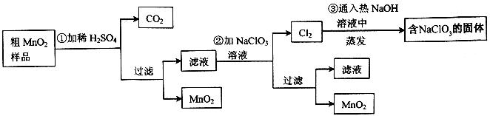15．MnO2是一种重要的无机功能材料，粗MnO2的提纯是工业生产的重要环节。某研究性学习小组设计了将粗MnO2（含有较多的MnO和MnCO3）样品转化为纯MnO2实验，其流程如下：

（1）第①步加稀H2SO4时，粗MnO2样品中的 （写化学式）转化为可溶性物质。

（2）第②步反应的离子方程式未命名 +未命名ClO＋未命名 ＝未命名MnO2↓＋未命名Cl2↑＋未命名 。

（3）第③步蒸发操作必需的仪器有铁架台（含铁圈）、 、 、 ，已知蒸发得到的固体中有NaClO3和NaOH，则一定还有含有 （写化学式）。

（4）若粗MnO2样品的质量为12.69g，第①步反应后，经过滤得到8.7gMnO2，并收集到0.224 L CO2（标准状况下），则在第②步反应中至少需要 mol NaClO3。

16．通常情况下，微粒A和B为分子，C和E为阳离子，D为阴离子，它们都含有10个电子；B溶于A后所得的物质可电离出C和D；A、B、E三种微粒反应后可得C和一种白色沉淀。请回答：

（1）用化学符号表示下列4种微粒：

A： B ： C： D ：

（2）写出A、B、E三种微粒反应的离子方程式：

、

17．端炔烃在催化剂存在下可发生偶联反应，称为Glaser反应。

2R—C≡C—H学科网(www.zxxk.com)--教育资源门户，提供试卷、教案、课件、论文、素材及各类教学资源下载，还有大量而丰富的教学相关资讯！R—C≡C—C≡C—R+H2

该反应在研究新型发光材料、超分子化学等方面具有重要价值。下面是利用Glaser反应制备化合物E的一种合成路线：

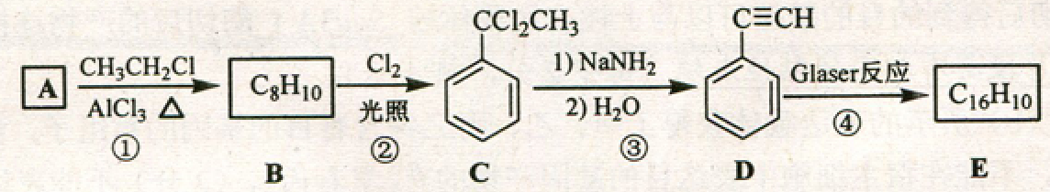

回答下列问题：

（1）B的结构简式为_______________，D 的化学名称为____________。

（2）①和③的反应类型分别为____________、___________。

（3）E的结构简式为______。用1 mol E合成1,4−二苯基丁烷，理论上需要消耗氢气_______mol。

（4）化合物（学科网(www.zxxk.com)--教育资源门户，提供试卷、教案、课件、论文、素材及各类教学资源下载，还有大量而丰富的教学相关资讯！）也可发生Glaser偶联反应生成聚合物，该聚合反应的化学方程式为_____________________________________。

（5）芳香化合物F是C的同分异构体，其分子中只有两种不同化学环境的氢，数目比为3:1，写出其中3种的结构简式_______________________________。

（6）写出用2−苯基乙醇为原料（其他无机试剂任选）制备化合物D的合成路线___________。

**第17周周末作业：综合训练 参考答案**

|  |  |  |  |  |  |  |  |  |  |  |  |  |
| --- | --- | --- | --- | --- | --- | --- | --- | --- | --- | --- | --- | --- |
| **1** | **2** | **3** | **4** | **5** | **6** | **7** | **8** | **9** | **10** | **11** | **12** | **13** |
| **B** | **D** | **A** | **C** | **D** | **B** | **C** | **B** | **A** | **D** | **C** | **C** | **B** |

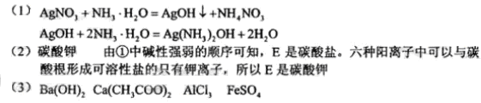

14.

15.（1）MnO和MnCO3 （2）5Mn2+　　2　　4H2O　5　 1　8H+

（3）蒸发皿 酒精灯 玻璃棒 NaCl （4) 0.02

16．(1)H2O NH3 NH4＋ OH－

(2) Al3＋＋3NH3＋3H2O===Al(OH)3↓＋3NH4＋ 或Mg2＋＋2NH3＋2H2O===Mg(OH)2↓＋2NH4＋

17. （1）苯乙炔 （2）取代反应消去反应

（3） 4

（4）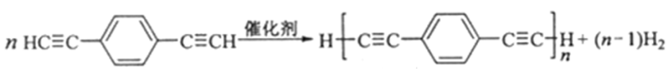

（5）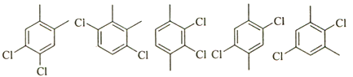（任意三种）

（6）